設計工坊-模型教室
設施地點 |  | 致毅樓409室
簡介 | 功能 | 結合課程達5門以上、學生使用率超過50%。  質化績效：  (1)支援教學，增加教學成效。  (2)增加產學合作機會。  (3)提升上課學習氛圍。  (4)提升上課學習氛圍。
 | 設備 | 真空成型機(含壓縮機)、桌上型真空成型機、3D塑模機及模組、壓克力切割機、EK加熱器、可程式烤箱
 | 相關課程 | 包裝設計-商設三B  商品設計-商設三B  畢業專題製作-商設四B
 | 重要成果 | 100年10月參加台南市環境保護局-「低碳台南環保袋著走」環保袋設計競賽，商設系二A嚴麗同學榮獲第二名一萬元獎金，二B潘柏君同學榮獲佳作獎項三千元獎金。
照片 | 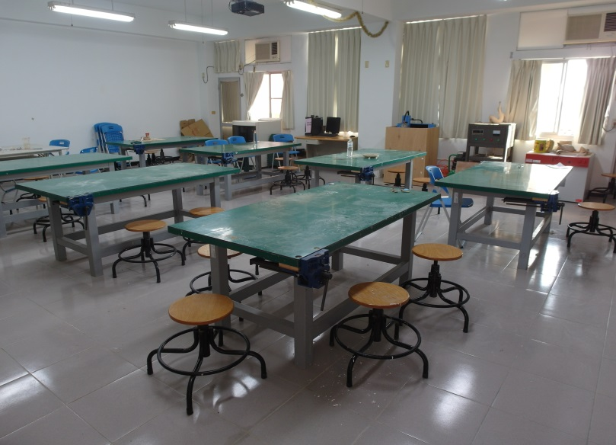
照片 | 